壬生ホール『日本の青空』に300人

三階までいっぱい
午後七時の上映開始時間には二階席がほぼ満席になったため、当初予定していなかった三階席にも座って頂きました。
〝字幕が見にくかった〟
映画会社からお詫び
字幕（外国人の会話）がピンボケで見にくかったという苦情が寄せられました。映画会社に伝えたところ、「技術的なミスで誠に申し訳ない」とお詫びがありました。
特に重要と思われる場面を補足して
おきます――象徴天皇制をめぐって、日本側代表の松本烝治とＧＨＱ担当官ラウエルがやりあう場面―― 松本「 ＧＨＱがこれを押し付けるのであればポツダム宣言違反であり、日本人は断固抵抗する。」 ラウエル(字幕)｢これは我々が押し付けるものではない。鈴木安蔵ら日本人グループによる草案を下に作ったものだ（概略）。｣ これを聞いた松本は憮然とした表情で退場してしまう。
ご感想は二面
ご感想を郵送して下さった方もありました。二面をご覧下さい。
「『日本の青空』は憲法改悪に真っ向から反対する映画です」と熱く語る大澤豊監督

（Ｎｏ．39）2007年10月
《青空の会天竜》代表・天竜平和を守る会（九条の会）
会長 鈴木忠美 船明210 ℡ 053-925-4396
事務局（船明2520-38 米山方）℡053-926-1463
HP:『天竜平和』で開きます。peaceten@vmail.plala.or.jp

平和を守る会 （合同ニュース）
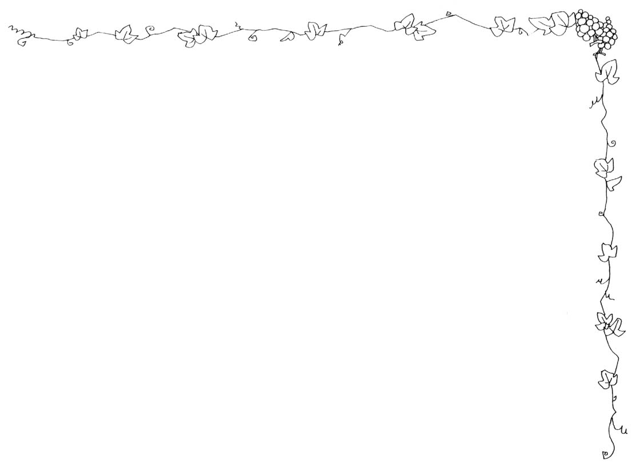

映画「日本の青空」の
上映を終えて
会長 鈴木 忠美
映画「日本の青空」を観る会天竜での上映は、多くの皆様のご支援を戴き、無事成功の内に終了しました。この企画に関わったスタッフ一同、天竜地域での開催を決意して以降上映当日まで、不安を抱いたままの活動でした。
館内に迎えた大勢の人達に出会い感動をしました。平和へ向けた活動の源泉を戴いた様で、心から感謝申し上げます。

＝最 終 号＝
“日本の憲法の
草案は
日本人の手で作られた”

九月十五日、壬生ホールで『日本の青空』が上映され、三百三十二人（招待客含む）のお客様が入場しました。
浜松会場でも鑑賞された方から「緊張した雰囲気で大変素晴らしかった」と賞賛の言葉を頂きました。
『日本の青空』最後のチャンスです！
＊11月3日（文化の日）雄踏文化センター ℡：596-1100 問合せ：崎たえ子592-7509
- 14：00～ ② 16：30～ ③ 19：00～ 当日券：￥1,400
天竜の前売り券、製作協力券でも入場できます。
＊11月29日（木）静大浜松キャンパスさなる会館会議室 問合せ：静大教職員組合西部書記局℡：475-9035 前売券：￥1000（当日￥1200） 高校生以下￥800（当日￥1000）
① 15：00～ ② 17：30～

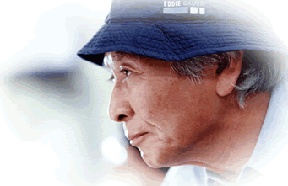
日本の青空
良くわかったネ！

